**МИНОБРНАУКИ РОССИИ**

**Санкт-Петербургский государственный**

**электротехнический университет**

**«ЛЭТИ» им. В.И. Ульянова (Ленина)**

**Кафедра вычислительной техники**

отчет

**по лабораторной работе №2**

**по дисциплине «Программирование в среде Linux»**

Тема: «Управление пользователями и мониторинг работы ОС Ubuntu»

|  |  |  |
| --- | --- | --- |
| Студент гр. 6307 |  | Лазарев С. О. |
| Преподаватель |  | Разумовский Г. В. |

Санкт-Петербург

2019

# ЦЕЛЬ

Знакомство с командами и программами управления пользователями и мониторинга работы ОС Ubuntu.

# ЗАДАНИЕ

При помощи команд ps и top отобразить процессы, запущенные в системе. Проанализировать работу ОС, используя диспетчер задач. Добавить, удалить пользователя через графический интерфейс.

# РЕЗУЛЬТАТ

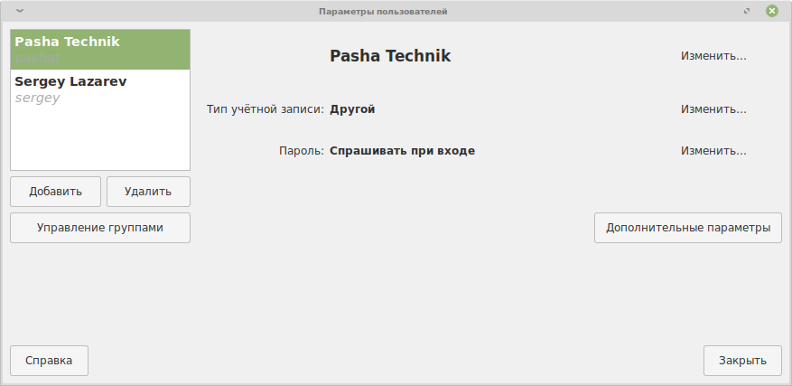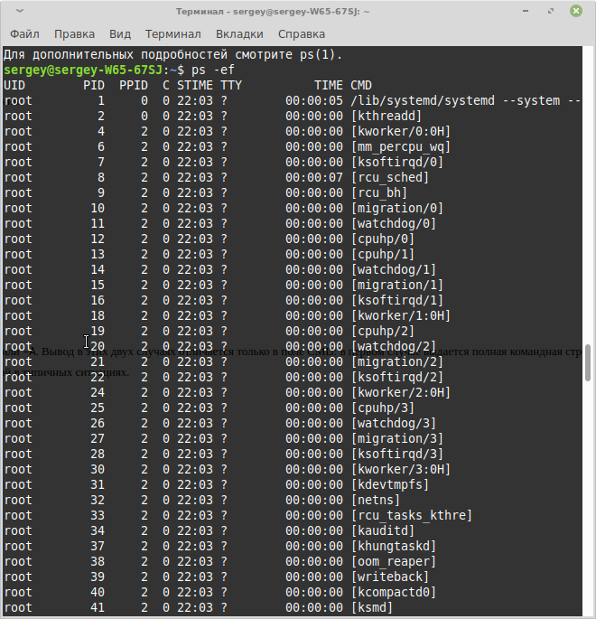

# 

# ВЫВОДЫ

Познакомился с командами ps, top. Выполнил мониторинг процессов в диспетчере задач. Добавил юзера.